 |   ISTITUTO DI ISTRUZIONE SECONDARIA “DANIELE CRESPI”  Liceo Internazionale Classico e Linguistico VAPC02701R  Liceo delle Scienze Umane VAPM027011  Via G. Carducci 4 – 21052 BUSTO ARSIZIO (VA)  www.liceocrespi.it-Tel. 0331 633256 - Fax 0331 674770 - E-mail: lccrespi@tin.it  C.F. 81009350125 – Cod.Min. VAIS02700D | 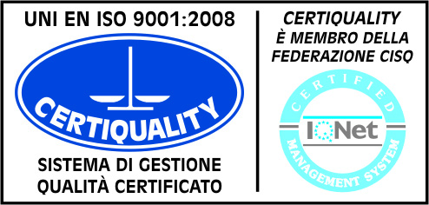  CertINT® 2012

Circ. n. 53 Busto Arsizio, li 24/09/2014
WEB Al NIV di istituto
(Nucleo Interno di Valutazione)

Oggetto: CONVOCAZIONE NIV

Alla luce della direttiva VALES sulla scuola, il NIV è convocato in data 30 settembre p.v. dalle ore 14.30 alle ore 16.30 al fine di mettere a punto strategie e calendarizzazione delle azioni atte agli adempimenti normativi.

Allego normativa vigente - LINEE GUIDA VALES
Grazie della collaborazione

Il Dirigente Scolastico
Prof.ssa Cristina Boracchi


